A vos agendas !!

Calendrier des manifestations 2023

Janvier 13 Vœux du Maire et accueil des nouveaux habitants

Mars 19 Commémoration guerre d’Algérie et des combats du Maroc et de la Tunisie

25 « Saint-Patrick » organisée par Festiv’And Co – Salle des Fêtes de Vadalle

Avril 01-02 « Chasse au trésor » organisée par l’A.I.P.E. – Clairière de Puymerle

Mai 01 « Brin d’aillet » organisé par le CFAV – Clairière de Puymerle
08 Cérémonies commémoratives

Juin 11 « Journée Américaine » organisée par Festiv’And Co et le CFAV
Clairière de Puymerle

Juillet 01-02 Brocante organisée par Festiv’And Co et le CFAV – Clairière de Puymerle
Kermesse des écoles organisée par l’AIPE – Salle des Fêtes de Vadalle

Novembre 11 Cérémonie commémorative au Monument aux Morts et
Banquet de l’Amicale des Anciens Combattants – Salle des Fêtes de Vadalle

Décembre 05 Cérémonie commémorative A.F.N et des TOE
31 Réveillon organisé par Festiv’And Co – Salle des Fêtes de Vadalle

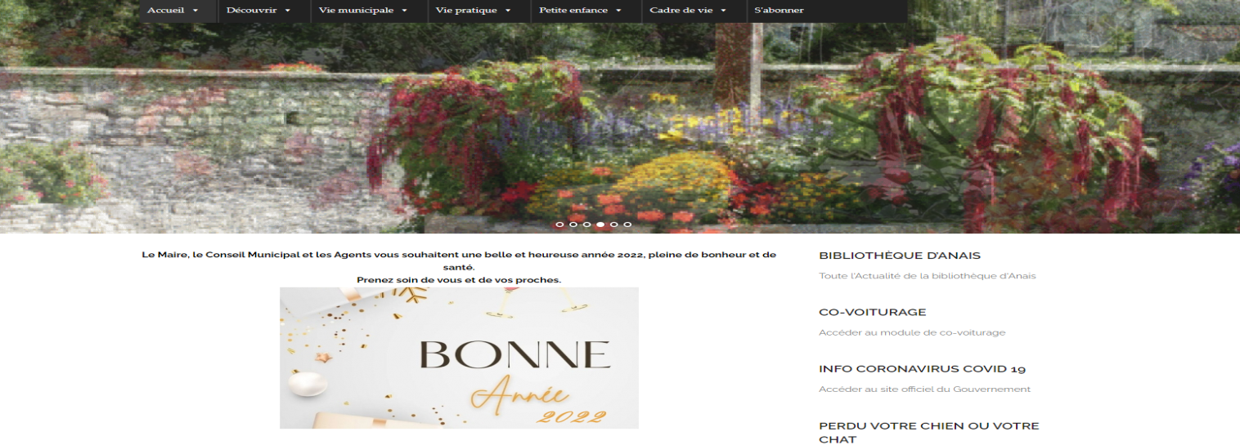
Visitez le site Internet de la commune www.aussac-vadalle.fr

Ou sa page Facebook

Mairie 61, Rue de la République 16560 Aussac-Vadalle
Tél : 05 45 20 61 60 / Courriel : mairie@aussac-vadalle.fr

